Instituto Nacional De Educación Diversificado - 0612001546
Santa Cruz Naranjo, Santa Rosa.
Tel. 4259-2459

6. Organigrama de la empresa

Instituto Nacional De Educación Diversificado - 0612001546
Santa Cruz Naranjo, Santa Rosa.
Tel. 4259-2459

7. Plano de la empresa
5.5 mt 2 mt

Oficina de archivos guardados
Sanitario

Lavamanos 2 mt

14 mt

7 mt 7 mt

Oficina
Oficina

2 mt 5 mt

Sanitario

Oficina

Entrada y Entrada y
Salida Salida
14 mt

Instituto Nacional De Educación Diversificado - 0612001546
Santa Cruz Naranjo, Santa Rosa.
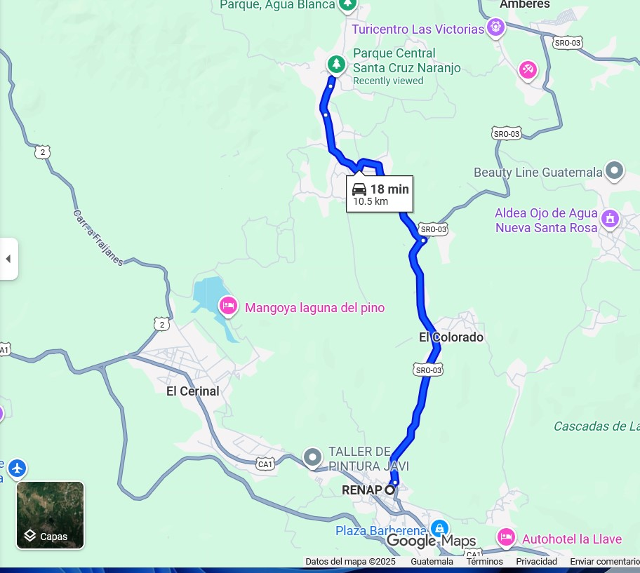
Tel. 4259-2459

8. Croquis de la empresa

Instituto Nacional De Educación Diversificado - 0612001546
Santa Cruz Naranjo, Santa Rosa.
Tel. 4259-2459

Resumen de Prácticas
Semana 1 de prácticas:
Miércoles 03 de octubre: El día de hoy inicie mis prácticas el encargado de ahí me puso a que revisara documentos de DPI.
Jueves 04 de octubre: Imprimí certificados de nacimiento en la computadora.
Viernes 05 de octubre: El día de hoy revise actas de matrimonio.

Semana 2 de prácticas:
Lunes 06 de octubre: Entregue DPI los escanee en la computadora y entregados a las personas.
Martes 07 de octubre: En la computadora tramite DPI a las personas.
Miércoles 08 de octubre: Escanee unos documentos.
Jueves 09 de octubre: Ordene documentos de nacimiento, matrimonio, defunciones.
Viernes 10 de octubre: Entregue DPI a las personas que llegaban a traerlos.

Semana 3 de prácticas:
Lunes 13 de octubre: Revisión de algunas defunciones en la computadora fueron imprimidas y selladas.
Martes 14 de octubre: Imprimí actas de divorcio.
Miércoles 15 de octubre: Inscribí unas defunciones.
Jueves 16 de octubre: El día de hoy ordene unos papeles y los fui a aguardar a una oficina.
Viernes 17 de octubre: Fui con la Lic. Debora al Ministerio Público ya que llevamos unos documentos ahí.

Instituto Nacional De Educación Diversificado - 0612001546
Santa Cruz Naranjo, Santa Rosa.
Tel. 4259-2459

Semana 4 de prácticas:
Lunes 20 de octubre: No asistí ya que por motivo de feriado.
Martes 21 de octubre: Revise unos documentos que estaban pendientes.
Miércoles 22 de octubre: Hice un inventario en la computadora sobre los DPI.
Jueves 23 de octubre: Imprimí certificados edite unos documentos en la computadora.
Viernes 24 de octubre: Revise unos atestados tramite DPI e inscribí un matrimonio.

Semana 5 de prácticas:
Lunes 27 de octubre: Hoy llegaron a entregar una caja de DPI los escanee en la computadora y los aguarden en orden.
Martes 28 de octubre: El día de hoy tramite DPI a las personas también inscribí una defunción en la computadora.
Miércoles 29 de octubre: Entregue DPI a las personas los escanee en la computadora y las personas tenían que firmar una hoja de recibido.
Jueves 30 de octubre: Se realizó un inventario de todos los DPI, conteo y orden revise unos documentos de ahí busque un DPI de una persona el DPI no aparecía y lo busque en el sistema de la computadora.
Viernes 31 de octubre: El día de hoy no asistí ya que por motivo de feriado por el día de todos los santos.

Semana 6 de prácticas:
Lunes 03 de noviembre: Revise unas actas de matrimonios notariales y municipales vi que todo estuviera bien y las inscribí en la computadora imprimí las constancias y les coloque sello.
Martes 04 de noviembre: En la computadora tramite DPI a las personas el día de hoy fue mi último día de prácticas cuando ya iba a salir les agradecí por todo en lo que me ayudaron fueron muy buenas personas conmigo me enseñaron bastantes funciones que tienen las computadoras de ahí de RENAP.

